UNIVERSIDAD CIENCIAS DE LA INFORMATICA
FACULTAD DE INGENIERIA Y NEGOCIOS

SISTEMA DE APOYO A LA GESTIÓN DE HORARIOS PARA EL COLEGIO PIAMARTA

Álvaro Dagoberto Aguilar Escobar
Juan Enrique Bello Vergara
Claudia Inés Cornejo Castro
Darío Antonio Díaz Videla
Milton Rodrigo González Quiroz
Eduardo Cristian Llanquileo Bravo

2006
UNIVERSIDAD CIENCIAS DE LA INFORMATICA
FACULTAD DE INGENIERIA Y NEGOCIOS

SISTEMA DE APOYO A LA GESTIÓN DE HORARIOS PARA EL COLEGIO PIAMARTA

Trabajo de Titulación presentado en conformidad a los requisitos para obtener el Título de Ingeniero de Ejecución en Informática.

Alumnos:
Álvaro Dagoberto Aguilar Escobar
Juan Enrique Bello Vergara
Claudia Inés Cornejo Castro
Darío Antonio Díaz Videla
Milton Rodrigo González Quiroz
Eduardo Cristian Llanquileo Bravo
Profesor Guía:
José Miguel Santibáñez

01 de 01 de 2007

Agradecimientos
A nuestras familias por el apoyo y comprensión en todo nuestro periodo de estudio
A nuestros compañeros y profesores que nos apoyaron
A nuestros compañeros de seminario

RESUMEN

Los objetivos fueron crear una aplicación que apoyará la asignación de horarios para el colegio Piamarta y que disminuyera el tiempo de esta tarea. Los horarios se conformarían con la mejor combinación de los recursos, de tiempos libres, ofrecidos por un grupo de docentes y los requerimientos de los niveles, de cursos, definidos en una malla de asignaturas.
El problema de asignación de horarios, es un problema clasificado como NP-Completo, para los cuales no existe un algoritmo de tiempo polinomial determinístico que solucione el problema. Para ello se buscaron entre el modelo heurístico algún algoritmo que fuera apropiado en la implementación de una solución. Para ello se decidió usar algoritmos genéticos. Estos ofrecen encontrar soluciones válidas, quizás no las más óptimas, en un tiempo reducido, si se compara con los métodos tradicionales de búsqueda de combinaciones.
El método de resolución del problema fue establecer una población de posibles soluciones, generadas en forma totalmente aleatoria, luego se introducen estos en un ciclo de cruces, mutaciones, evaluaciones y selecciones, que permitió ir mejorando el puntaje general de la población hasta llegar a cumplir con un criterio o un tiempo determinado de proceso.

El resultado del trabajo de título fue la creación de una aplicación que implementa un algoritmo genético para resolver el problema de asignación de horarios del colegio Piamarta. Al implementar esta aplicación y hacer pruebas de funcionamiento se concluye que se entregarán soluciones válidas aceptadas por el cliente y que serán de gran ayuda en este proceso.

ABSTRACT
{Tabla de contenido}

Capitulo Nº 1: Introducción

El Colegio Piamarta, al igual que muchos otros establecimientos educacionales, realiza la tarea de asignar horarios de clase en forma manual, y este es un problema que se suscita en cada inicio de año escolar, disponiendo para esta tarea el personal de inspectoría. El tiempo que tardan en crear un horario base, fluctúa de entre dos a tres semanas de trabajo.
El problema de asignación de horarios del proyecto consiste en relacionar un conjunto de profesores a un conjunto de asignaturas dentro de un periodo de tiempo fijo, una semana de clases, satisfaciendo un conjunto de restricciones de diferentes tipos.
El proceso de creación de horarios es un problema clasificado como NP-Completo, por lo cual no existen algoritmos determinísticos que encuentren su solución óptima en un tiempo polinomial. Sin embargo, es posible utilizar estrategias con las cuales se pueden obtener soluciones aceptables. Un subconjunto de estas estrategias lo conforman los algoritmos heurísticos, algoritmos con los cuales se han obtenido buenos resultados al aplicarlas a este tipo particular de problemas.

Capitulo Nº 2: Objetivos generales y específicos
2.1 Objetivo General

Crear una solución para apoyar y optimizar la asignación de los horarios en el colegio Piamarta, acorde a las restricciones existentes.

2.2 Objetivos Específicos

Para alcanzar el objetivo general, se han definido los siguientes objetivos específicos:

- Conformar una matriz de la información de profesores y asignaturas, que será la base, para trabajar en la asignación de horarios.
- Crear un método por el cual la asignación de horarios pueda ser la más óptima.
- Utilizar una metodología apropiada al desarrollo de la solución.
- Utilizar herramientas libre de licencia…….

Capítulo Nº 3: Marco Teórico

3.1 Ámbito del Problema
Se enmarca en las actividades administrativas de inicio del año escolar en el colegio Piamarta, específicamente en la asignación de los horarios generales del colegio.

3.2 Metodología Empleada
La creación de la aplicación que se va a desarrollar es de gran envergadura y por lo tanto necesita emplear una metodología adecuada, aplicable a las dimensiones del proyecto y a las características del software y hardware disponible.
Debido a la complejidad del tipo de problema que se intenta resolver, así como también a la variabilidad de resultados obtenidos aplicando diferentes algoritmos, y por la originalidad en el desarrollo de la presente solución es que se utilizará un método de desarrollo de software basado en un modelo evolutivo, como lo es OMT++ Simplificado, propuesto por y Ari Jaaksi.
En cuánto al desarrollo e implementación de algoritmos se utilizará el modelo espiral propuesto por Boehm [BOE88]. El modelo de proceso de software evolutivo que conjuga la naturaleza iterativa de construcción de prototipos con los aspectos controlados y sistemáticos del modelo lineal secuencial [Pressman].
Para la gestión y documentación del proyecto se utilizará el método Métrica Versión 3 propuesto por el Ministerio de Administración Pública de España.
Para tal efecto propone el siguiente modelo de procesos: Figura 1
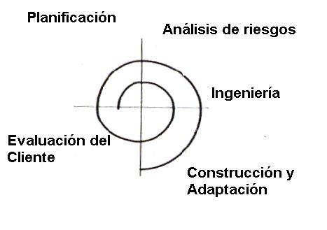
Figura 1: Esquema del proceso de “Modelo en Espiral”
3.3 Aplicación del Modelo

3.3.1 Comunicación con el Cliente
Se comienza con la comunicación con el cliente, en donde se obtienen los requerimientos, y se identifica lo que el cliente espera como resultado.

3.3.2 Planificación
Esta etapa identifica y determina objetivos, metas, alternativas, límites, condiciones de contorno y restricciones de la aplicación. Establece el ámbito del primer incremento. También se deben hacer estimaciones de tiempo utilizando Carta Gantt para el proyecto, se estiman recursos y también costos asociados al proyecto.
Esta actividad contempla la coordinación del proyecto, que significa definir los grupos de trabajo con la finalidad de recopilar información de los requerimientos.
3.3.3 Análisis de Riesgo
Estima el costo global del proyecto, evalúa los riesgos asociados con el esfuerzo del desarrollo. Realizar un análisis de alternativas e identificación/resolución de riesgos basado en los requisitos iniciales y en los requisitos del cliente.
Se identifican los factores que pueden afectar negativamente al proyecto. Para tal caso, una de las actividades que se realizarán será el Estudio de Viabilidad, el cuál concluirá que la opción de desarrollar un software a medida era la mejor opción.
Luego se hace un análisis de Riesgo del proyecto, en donde se identifican los factores que pueden afectar negativamente al proyecto. En nuestro caso, una de las actividades que realizamos para esta fase fue un Estudio de Viabilidad, el cuál concluía que la opción de desarrollar un software a medida era la mejor opción.
3.3.4 Ingeniería y Construcción
Continuando con el modelo, la siguiente fase es la de Ingeniería del Proyecto, en donde se analiza el flujo de información, se realiza el modelo de datos, se estudian y desarrollan algoritmos. Basados en esta fase, se comienza la construcción física del software.

3.3.5 Evaluación del Cliente
Esta etapa corresponde a la valoración de los resultados de la ingeniería. Finalmente para cumplir con la primera iteración se hace una evaluación con el cliente, de lo que se tiene construido según la definición que se obtuvo en cada una de las etapas.
De los resultados obtenidos de esta evaluación se comenzará la segunda iteración, en donde se inicia nuevamente el proceso y se va evolucionando.
3.4 Aplicación del Método Métrica Versión 3 en la Gestión del Proyecto
Se utilizará Métrica Versión 3 desarrollado por el Ministerio de administración Pública de España, para gestionar el proyecto, y garantizar que el software satisfaga las necesidades del cliente, dándole énfasis al análisis de requisitos. Las fases a utilizar del método son las que se detallan a continuación:
- Planificación: En esta etapa se obtiene un marco de referencia para el desarrollo del sistema de información, respecto de los objetivos del cliente.
- Estudio de Viabilidad: Fase en la cual se analiza un conjunto de necesidades, tomando consideración de restricciones de tipo económica, técnica, legal y operativa y propone una solución a corto plazo.
- Análisis: Se detalla con profundidad el sistema, sirviendo éste como base para el posterior diseño del sistema.
- Diseño: Se define la arquitectura del sistema, especificando los componentes de éste.
- Construcción: En esta etapa se genera el código de los componentes y se desarrollan todos los procedimientos de operación y seguridad. Además se elaboran los manuales de usuario final con el objetivo de asegurar el correcto funcionamiento de la aplicación.
- Implantación y Aceptación: Este proceso tiene como objetivo principal la entrega y aceptación de la aplicación en su totalidad.
Para abordar con profundidad el diseño y la construcción del software, se utilizará la metodología OMT++ Simplificado, donde se tiene como información base lo realizado con Métrica Versión 3.
3.5 Aplicación de la Metodología OMT++ Simplificado
Dentro de la metodología OMT++ Simplificado se encuentran las siguientes etapas:
- Conceptualización o Captura de Requerimientos: En esta etapa se explica el problema, se dan nociones de la situación actual de la organización, y se establecen los requisitos esenciales del Sistema, aquí se realizan actividades como diagramas de Casos de Uso, los cuales serán diseñados con herramientas Case.
- Análisis Orientado a Objeto: Se obtiene en esta etapa el modelo de clase.
- Diseño Orientado a Objeto: Se definen los métodos de clase, modelo de datos junto con traza de eventos.
- Construcción del Sistema: Esta fase tiene por objetivo construir el software basado en las especificaciones de las fases anteriores, así como realizar las pruebas, control de calidad, entre otros. Para el caso de este proyecto se realizará en el lenguaje C Sharp. En esta etapa se realiza el testeo del software.

3.6 Tecnologías Utilizadas
En el desarrollo de la solución se utilizaron las siguientes herramientas tecnológicas:

- MySql

MySql es un motor de base de datos, fácil de utilizar y aprender. La interacción con C Sharp es total y de bajo costo, además MySql trabaja en múltiples plataforma.

- C Sharp

Es un lenguaje de programación orientado a objetos desarrollado y estandarizado por Microsoft como parte de su plataforma .NET.

3.7 Problema de Asignación de Horarios
Dentro del área de optimización combinatoria, el problema de asignación de horarios pertenece a la categoría del problema general de asignación, donde el tiempo es un factor importante. Este es un problema de gran complejidad computacional, razón por la cual se tiene un gran interés por obtener métodos eficientes para su solución. El problema de la asignación o planificación horaria pertenece a la clase de problemas NP-completos, para la cual no se conoce un algoritmo de tiempo polinomial determinístico. Desde el punto de vista de la complejidad teórica, el problema de asignación horaria es NP-completo como un problema de decisión, es decir, decidir si una solución existe, y NP-duro como un problema de solución, es decir, construir una solución. Además, no se conocen líneas generales para desarrollar soluciones válidas.

3.7.1 NP-Completo
Un problema de decisión C es NP-completo si
- Es un problema NP y
- Todo problema de NP se puede transformar polinomialmente en él.
Una transformación polinomial de L en C es un algoritmo determinista que transforma instancias de l ∈ L en instancias de c ∈ C, tales que la respuesta a c es positiva si y sólo si la respuesta a l lo es.
Como consecuencia de esta definición, de tenerse un algoritmo en P para C, se tendría una solución en P para todos los problemas de NP. Esta definición fue propuesta por Stephen Cook en 1971. Al principio parecía sorprendente que existieran problemas NP-completos, pero Cook demostró (teorema de Cook) que el problema de satisfacibilidad booleana es NP-completo. Desde entonces se ha demostrado que miles de otros problemas pertenecen a esta clase, casi siempre por reducción a partir de otros problemas para los que ya se había demostrado su pertenencia a NP-completo; muchos de esos problemas aparecen en el libro de Garey and Johnson's de 1979 “Computers and Intractability: A Guide to NP-completeness. “
Actualmente, todos los algoritmos conocidos para problemas NP-completos utilizan tiempo exponencial con respecto al tamaño de la entrada. Es decir, se desconoce si hay mejores algoritmos, por la cual, para resolver un problema NP-completo de tamaño arbitrario se utiliza uno de los siguientes enfoques:
- Aproximación: Un algoritmo que rápidamente encuentra una solución no necesariamente óptima, pero dentro de un cierto rango de error. En algunos casos, encontrar una buena aproximación es suficiente para resolver el problema, pero no todos los problemas NP-completos tienen buenos algoritmos de aproximación.
- Probabilístico: Un algoritmo probabilístico obtiene en promedio una buena solución al problema planteado, para una distribución de los datos de entrada dada.
- Casos particulares: Cuando se reconocen casos particulares del problema para los cuales existen soluciones rápidas.
- Métodos Heurísticos: Algoritmos que mejoran las posibles soluciones hasta encontrar una que posiblemente esté cerca del óptimo. Tampoco existe forma de garantizar la calidad de la respuesta.

3.8 Algoritmos Heurísticos

Introducción
La palabra "heurística" se deriva del verbo griego “heuriskein”, que significa "encontrar" o "descubrir" "reglas prácticas", utilizadas por los expertos para generar buenas soluciones sin tener que embarcarse en exhaustivas búsquedas. De acuerdo con ANSI/IEEE Std 100-1984, la heurística trata de aquellos métodos o algoritmos exploratorios para la resolución de problemas en los que las soluciones se descubren por la evaluación del progreso logrado en la búsqueda de un resultado final. En estos métodos el progreso se logra evaluando los resultados parciales. Los algoritmos heurísticos ganan eficiencia en la utilización de tiempo de cómputo en desmedro de la precisión y no se aseguran soluciones óptimas sino solamente soluciones válidas, aproximadas.
Algunos problemas de optimización no pueden ser abordados por métodos exactos, ya sea, por su alto grado combinatorio o por la dificultad de generar un modelo basado en programación matemática que represente exactamente una situación real.
Al comienzo se generaron métodos orientados específicamente a la resolución de cada problema, gran parte de estos métodos fueron generados inspirándose en la resolución de problemas de fácil representación pero de muy difícil solución como lo son: el Problema del Vendedor Viajero, el problema de la mochila; el problema de los conjuntos de cobertura; etc. A partir de los años 80` se han generado una familia de métodos conocidos como meta-heurísticos que ahora tienen la capacidad de ser aplicables a problemas de diversa naturaleza. Es decir, una misma plantilla algorítmica puede ser utilizada para resolver problemas que provienen de diversos sectores.
Los métodos meta-heurísticos más conocidos son:
- Búsqueda Tabú.
- Simulated Annealing.
- Redes Neuronales.
- Métodos basados en la Trayectoria de Hormiga.
- Métodos basados en la Inteligencia Artificial.
- “Algoritmos Genéticos”.

3.9 Algoritmos Genéticos

3.9.1 Introducción
Los Algoritmos Genéticos son métodos de búsqueda que recorren el espacio de posibilidades, W, en forma paralela y aleatoria. Obedecen a una analogía con la evolución de las especies Darwiniana. En cada etapa, se tiene una población de soluciones posibles para el problema, a partir de ésta se genera una nueva población de soluciones mediante operadores que emulan la selección entre las especies (cruzamiento y la mutación). El método trabaja, generación tras generación, mejorando la calidad de la mejor solución de cada población hasta que algún criterio de detección se cumpla, por ejemplo que el esfuerzo computacional que se ha invertido en la solución del problema ha superado el límite predefinido.

3.9.2 Resolución de un Algoritmo Genético
Consta de 5 etapas:
- Inicializar aleatoriamente una población de soluciones a un problema, representadas por una estructura de datos adecuada.
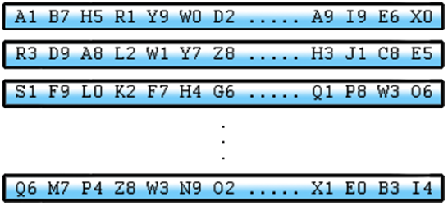
- Evaluar cada una de las soluciones, y asignarle una puntuación según lo bien que lo hayan hecho.
- Se cruzan aleatoriamente dos individuos para crear una descendencia. Que será evaluado asignándole puntaje.
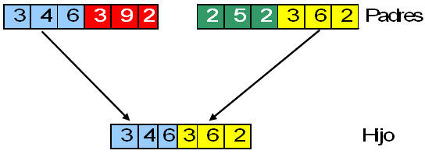
Figura 1: Cruce de Soluciones.
- Se aplican mutaciones, cambios al azar, dentro de su estructura o código. Posteriormente se evalúa y se asigna un puntaje.
.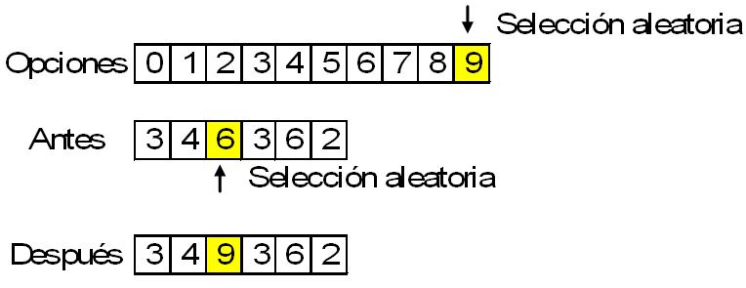
Figura 2: Mutación de Soluciones.
- Al llegar la población a un tamaño determinado se eligen aquellos con una puntuación más alta, se eliminan el resto y se repite, un número determinado de veces, o hasta que se haya encontrado la solución deseada, estas etapas desde el número 3.
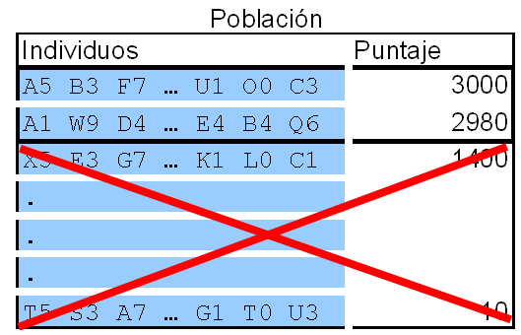
.

3.10 Conclusión
En la búsqueda de soluciones que satisfagan el problema de asignación de horarios, existen diversos tipos o enfoques, los cuales no garantizan que para un problema en particular se encuentre la más óptima. Dentro de éstos se puede utilizar el Heurístico, este permite mediante la evaluación del progreso de la búsqueda encontrar aquellas más cercanas a la óptima. Uno de los Algoritmos Heurísticos es el genético, que por medio de evolución de soluciones va mejorando el promedio de la población. Este es el más recomendable para la abordar el problema de la asignación de horarios.

Capítulo Nº 4: Plan de Sistema.

4.1 Descripción de la situación actual.
El proceso de construcción de horarios escolares es una actividad que se realiza normalmente en el colegio. Su principal problema radica en la gran cantidad de combinaciones posibles que se provocan, al intentar asignar la mayor cantidad de tiempo disponible de los profesores. Esta situación provoca regularmente conflictos de asignación de tiempos y choques de horarios, los cuales se solucionan en un proceso posterior de optimización. El cual intenta deshacer estos conflictos y choques, modificando, en lo posible, el ya creado horario.
Es conocido que existen muchas soluciones que podrían satisfacer al colegio con un horario. Cada una de estas soluciones tiene un diferente tipo de índice de módulos no asignados y por el tiempo que se toma en la construcción de un horario no es posible actualmente entregar alguna alternativa más óptima.

4.2 Necesidades.
El colegio, PIAMARTA, una vez al año debe construir los horarios escolares, para cada uno de sus cursos. Esto consiste en asignar a cada hora de la semana, de un curso, un ramo y un profesor que lo dicte. Esto se realiza actualmente en forma manual, por un grupo de personas, y en un periodo de tiempo de 3 semanas, lo que supone un gasto de tiempo considerable, sin que el resultado, necesariamente, sea el más optimo.

4.3 Ámbito.
Se enmarca en las actividades administrativas de inicio del año escolar en el colegio PIAMARTA, específicamente en la construcción de los horarios generales del colegio.

4.4 Alcance.
El proyecto deberá abarcar la construcción, automática, de los horarios escolares, el registro de información de profesores, la definición de ramos, la definición de niveles, informes de horarios por cursos y profesores y reportes de utilización de horas disponibles de cada profesor.

4.6 Responsables.

4.6.1 Responsables colegio
El colegio PIAMARTA define como encargado del proyecto a:

Ítem
Nombre | Yolanda Pérez
Cargo | Inspectora General, Enseñanza Media
Teléfono | 08-326 00 90
E-mail | yolandaperezaraya@gmail.com
Horario de atención | 10 hrs. a 18 hrs.

4.6.2 Equipo de trabajo
Cod. | Participante | Mail
AA | Álvaro Aguilar | aaguilare@gmail.com
JB | Juan Bello | juanenriquebellovergara@gmail.com
CC | Claudia Cornejo | calitacc@yahoo.es
DD | Darío Díaz | inddiaz@gmail.com
ELL | Eduardo Llanquileo | eduardolb@gmail.com
MG | Milton González | miltongo@gmail.com

4.7 Fechas propuestas para el proyecto.
Se definen los productos que serán entregados en el transcurso del proyecto, las fechas de entrega y los responsables en el desarrollo y entrega de cada uno de ellos.
N° | Producto | Responsables | Fecha de Entrega
1 | Plan del proyecto | CC,AA,JB,DD | 17.10.2006
2 | Estudio de viabilidad | CC,AA,JB | 19.10.2006
3 | Prototipo de prueba | DD,ELL | 20.10.2006
4 | Análisis | DD,ELL,MG,CC,JB | 21.10.2006
5 | Diseño | DD,MG,JB,AA | 21.10.2006
6 | Construcción | DD,MG,ELL,AA,JB | 18.11.2006
7 | Producto final | DD,MG,ELL | 02.12.2006
8 | Manual de usuario | CC,JB,AA | 02.12.2006
9 | Manual de instalación | DD,MG,ELL | 02.12.2006
10 | Implantación | AA,CC,JB | 15.12.2006

4.8 Catalogación de requisitos.
Para el desarrollo del proyecto el equipo encargado de esto necesita de las siguientes cosas:
N | Descripción | Responsable del requisito
1 | Computador de desarrollo | JB
2 | Computador de desarrollo | ELL
3 | Computador de desarrollo | MG
4 | Computador de desarrollo | AA
5 | Computador de desarrollo | CC
6 | Computador de desarrollo | DD
7 | Computador de Prueba | Colegio

4.9 Antecedentes
N | Nombre | Descripción
1 | Personal a cargo de los horarios | Lista de personal y cargos.
2 | Guía de desarrollo de horarios | Pasos donde se define las actividades que se siguen en la construcción de los horarios escolares.
3 | Reglas de construcción de horarios | Conjunto de restricciones y reglas de asignación que se deben respetar en el desarrollo de un horario escolar.
4 | Arquitectura computacional | Descripción del hardware y software con el cual cuenta el colegio.
5 | Estructura de datos de los sistemas actuales del colegio. | Diccionario de datos de los sistemas que puedan proveer de información para alimenta el proyecto.

4.10 Catalogo de normas de trabajo.
Se define un conjunto de reglas a seguir en el desarrollo del proyecto. Estas normas son las siguientes:
N | Nombre | Descripción
1 | Comunicación | Cualquier tipo de comunicación se debe hacer a través del responsable del proyecto definido por el colegio, por parte del jefe del equipo de desarrollo. Esta comunicación debe quedar registrada en una minuta o memo de comunicación.
2 | Horarios de Trabajo | El horario de trabajo del colegio es de lunes a viernes de 8:00 hrs. a 19:00 hrs. Estos horarios deben ser respetados para cualquier tipo de comunicación.
3 | Metodología | El proyecto deberá utilizar alguna metodología de desarrollo.
4 | Entregables | Se debe entregar una copia de cada documento a más tardar una semana luego de la fecha establecida de cada uno, al encargado del proyecto del colegio.
5 | Cambios de requerimientos | El encargado del proyecto del colegio deberá entregar por escrito, mediante una minuta o memo, cualquier cambio que se quiera realizar a los requerimientos entregados. Estos cambios se analizaran y se responderá en un plazo no mayor a 5 días hábiles con las modificaciones al proyecto.

4.11 Arquitectura Tecnológica.
El colegio cuenta con una plataforma computacional consistente en lo siguiente:
- Un laboratorio con 32 computadores
- Cada uno con la siguiente configuración:
  - Pentium 4 1.8 Ghz.
  - Memoria de 256Mb Ram.
  - Tarjeta de Video 64Mb
  - Windows XP Service Pack 2.

4.12 Conclusión
El presente documento establece un marco de referencia para el desarrollo del proyecto. La definición de normas de trabajo y responsables permite una fluida comunicación entre las partes que participan.
La perspectiva aplicada a este documento es estratégica y operativa dejando lo referente a tecnología para los posteriores documentos..

Capítulo Nº 5: Estudio de viabilidad.

5.1 Establecimiento del Alcance del Proyecto

5.1.1 Estudio de la solicitud

5.1.1.1 Descripción general del proyecto

El Colegio PIAMARTA necesita a principio de cada año realizar la construcción de los horarios escolares, donde se cuenta con un grupo de personas pertenecientes al Colegio encargadas a su construcción.
De acuerdo a las necesidades definidas por el Colegio, se estudiará la posibilidad de adquirir un paquete de Software o bien desarrollar una aplicación que logre adaptarse al conjunto de restricciones que tiene el Colegio para la creación de los horarios.

5.1.1.2 Catálogo de Objetivos

Objetivo | Tipo
Crear una solución para automatizar y optimizar la creación de los horarios en el colegio PIAMARTA. | General.
Crear un método por el cual la conformación de horarios sea la más optima de acuerdo a la matriz de restricciones. | Especifico.
Generar los horarios en un tiempo menor a tres semanas. | Especifico.

5.1.1.3 Catálogo de requisitos

N° | Requisitos
1 | Información de los profesores, cargo de jefatura, horas disponibles, ramos a dictar en cada curso.
2 | Información de los cursos por nivel.
3 | Información de las asignaturas a dictar en cada curso.
4 | Información relacionada con las restricciones y normas para la generación de horarios.

5.1.2 Identificación del Alcance del Sistema

5.1.2.1 Contexto del Sistema

Actualmente el Colegio PIAMARTA posee un sistema multiusuario, que es ejecutado sobre una red Novell Netware, dicho sistema fue programado, en lenguaje Clipper versión 5.1, por el Señor Luís Córdova, que es Encargado del Sistema Computacional del Colegio. El sistema es utilizado por todo el personal administrativo y profesores, utilizando para ello sus respectivas claves de usuario en donde tienen distintos permisos, los cuales son gestionados, a través de la utilidad que provee Novell, que es Syscon versión 3.75. Entre las tareas que puede realizar el personal administrativo, se encuentra el módulo de consultas referentes a registro de alumnos, apoderados, cursos, entre otros. También cuenta con módulos de contabilidad, bienestar, enfermería.
El personal docente, se limita a la tarea de ingresar notas al sistema, así como también el ingreso de informes de personalidad de los alumnos.

5.1.2.2 Estructura Organizativa

Se define la estructura organizativa como el conjunto de personas que actualmente intervienen en forma real en la tarea de crear los horarios de clase para el colegio PIAMARTA.
Unidad Organizativa | Responsable | Personal a cargo
Dirección General | Amalia Garcés M. | Soledad Morales S.  Gilda Peña P.
Dirección Académica Sector A | Gilda Peña P. | Sergio Bravo G.  Hugo Rojas S.
Dirección Académica Sector B | Soledad Morales S. | Noemí Ojeda M.  Yolanda Pérez A.
Inspectoría Primer Ciclo | Sergio Bravo G. | María Eugenia Abarzúa  Elizabeth Poblete  María José Sayes  Giselle Dennis  Marisol Muñoz  María Correal  Elizabeth pobrete  Ibis Muñoz
Inspectoría Segundo Ciclo | Hugo Rojas S. | Ricardo Espinoza  Patricio Lagos  Sergio Trujillo  Marcela Olivares  Carolina Cerendero  Cecilia Gómez  Paula Rivera  Rodrigo Rocco  Miguel Ángel Villelgas
Inspectoría Séptimos y Octavos Básicos | Noemí Ojeda M. | María Angélica Urrutia  Rodrigo Cuello  Alejandro Pinochet  Cecilia Duran
Inspectoría Enseñanza Media | Yolanda Pérez A. | Giovanni Sassarini  Carlos Correa  Andrés Carvajal  Viviana Perico  Marcos Silva  María Eugenia Ojeda  Claudio Torres  Silvana Yánez

5.1.2.3 Catálogo de Usuario

Cargo | Nombre
Rector | Padre Ricardo de Melo
Directora | Sra. Amalia Garcés Muñoz

Cargo | Nombre | Ciclos
Directora Académica | Gilda Peña Pinto | 1ro. y 2do.
Directora Académica | Soledad Morales Santelices | 3ro.
Inspector General | Sergio Bravo Galaz | 1ro.
Inspector General | Hugo Rojas Sepúlveda | 2do.
Inspector General | Noemí Ojeda Matus | 7mo. y 8vo.
Inspector General | Yolanda Pérez Araya | Enseñanza Media

Nombre | Inspector General Responsable
María Eugenia Abarzúa  Elizabeth Poblete  María José Sayes  Giselle Dennos  Marisol Muñoz  María Correal  Elizabeth pobrete  Ibis Muñoz | Sergio Bravo
Ricardo Espinoza  Patricio Lagos  Sergio Trujillo  Marcela Olivares  Carolina Cerendero  Cecilia Gómez  Paula Rivera  Rodrigo Rocco  Miguel Ángel Villelgas | Hugo Bravo
María Angélica Urrutia  Rodrigo Cuello  Alejandro Pinochet  Cecilia Duran | Noemí Ojeda
Giovanni Sassarini  Carlos Correa  Andrés Carvajal  Viviana Perico  Marcos Silva  María Eugenia Ojeda  Claudio Torres  Silvana Yánez | Yolanda Pérez

5.1.3 Especificación del Alcance del Estudio de Viabilidad

5.1.3.1 Plan de Trabajo

Debido a la necesidad del Colegio PIAMARTA y al contexto del sistema existente se ha tomado la decisión de hacer un estudio de la situación actual con el fin de lograr obtener la mayor cantidad de información relacionada con los profesores y sus ramos a dictar en cada uno de sus cursos.
Nº | Objetivo
1 | Lograr obtener la mayor cantidad posible de información que sirva de apoyo para el proyecto a desarrollar.
2 | Facilitar la búsqueda y digitación de datos.
3 | Lograr visualizar la dimensión de los datos, para encontrar la manera de seleccionar la información, según su grado de importancia en el proyecto.
4 | Comprender la estructura que tiene la información.

5.2 Estudio de la situación actual

5.2.1 Realización del Diagnóstico de la Situación Actual

5.2.1.1 Diagnóstico de Situación Actual

Actualmente el sistema existente en el Colegio PIAMARTA aportaría con información al proyecto a desarrollar, logrando ser un importante apoyo a la creación y asignación de los horarios de clases.

5.3 Definición de requisitos del proyecto

5.3.1 Identificación de las Directrices Técnicas y de Gestión

5.3.1.1 Catálogo de Normas

N | Nombre | Descripción
1 | Metodología | El proyecto deberá utilizar alguna metodología para su documentación y desarrollo.
2 | Entregables | Se debe entregar y guardar una copia de cada documento para las aprobaciones y modificaciones que realice tanto la persona responsable del proyecto en el Colegio PIAMARTA, como también para el encargado del proyecto.
3 | Seguridad | El cliente, deberá entregar por escrito y firmado al encargado del proyecto, las personas que tienen acceso a los datos, junto a ello, la frecuencia, prioridad y tipo de acceso que se requiere.
4 | Cambios de requerimientos | El encargado del proyecto del colegio deberá entregar por escrito, mediante una minuta o memo, cualquier cambio que se quiera realizar a los requerimientos entregados. Estos cambios se analizaran y se responderá en un plazo no mayor a 5 días hábiles con las modificaciones al proyecto.

5.4 Estudio de alternativas de solución

5.4.1 Preselección de Alternativas de Solución

5.4.1.1 Alternativas de solución a estudiar

Las alternativas a estudiar para resolver el problema de la asignación y creación de los horarios sería la de comprar un paquete de software o desarrollar una aplicación computaciones, ambas que logren adaptarse al conjunto de restricciones que tiene el Colegio PIAMARTA.
Los paquetes de software que se consideran incluidas en las alternativas son KRONOWIN MILENIO 6 y aSc TimeTables, ambos paquetes no son nacionales, Otra alternativa es que dentro del proyecto se desarrolle una aplicación que se ajuste a las restricciones establecidas por el Colegio.

5.4.2 Descripción de las Alternativas de Solución

Paquete de Software aSc TimeTables :

La compañía que desarrolló este software se ubica en Eslovaquia, el producto genera horarios escolares, posee multilicencia para cada computador de un Colegio, la licencia para adquirir el software tiene un valor de $ 263.000.
Dentro de las características de aSc TimeTables, se tiene que torna fácil la inserción de todas las asignaturas, turnos, salas de clase, profesores y contratos. Permite divisiones críticas de turnos en grupo, horarios quincenales, reuniones en una sala o más de un profesor en una sala. Verifica la entrada de datos y ayuda a remover los errores, además de verificar si el horario generado satisface todas las condiciones impuestas. Al realizar cambios manualmente el programa informa si hay algún error.
Se puede imprimir el horario de las siguientes maneras: para cada turno, profesor, sala de clases.
Sitio Web: http://www.asctimetables.com/timetables_es.html

Paquete de Software KronoWin Milenio 6 :

La compañía que desarrolló este software se llama ADOSSIS S.A. Sistemas Informáticos, se encuentra en Valladolid España, el producto crea horarios escolares, para adquirir este software la licencia tiene un valor de $ 377.622.
Dentro de las características KronoWin Milenio 6, se tiene que la Personalización en distintos idiomas, Bloques de Preferencias editables en Profesores, Cursos y Salas, respeta obligatoriamente las Horas Mínimas Diarias del Profesor, Cursos, etc … posee una gráfica de distribución y reasignación de sesiones, Configuraciones predeterminadas para la generación avanzada de horarios, formularios editables, ventanas de Búsqueda, grabación de estados parciales.

Sitio Web: http://www.adossis.es/index.htm

Aplicación GenHor :

Esta aplicación será desarrollada por el equipo del proyecto, basándose en los requerimientos y conjuntos de restricciones que el Colegio PIAMARTA tiene, con el fin de satisfacer las necesidades mencionadas anteriormente, esto garantiza que responderá a todos los requerimientos planteados por el cliente, ajustándose a la forma de trabajo del establecimiento además de ser un factor estratégico.
Además se contara con mantenedores para captar las especificaciones requeridas para la generación de horario.
La aplicación trabajara bajo un algoritmo genético, que será capas de procesar miles de alternativas para encontrar una solución cercana a la óptima. Se contara con la creación de informes en formato PDF, algunos de estos informes serán: horario por Profesor, horario por Curso, horarios generales.

 | KronoWin  Milenio 6 | aSc TimeTables | GenHor
Tipo de Licencia | $ 95,863 anuales. | Multilicencia | De uso.
Cantidad de usuarios | No especifica | ilimitado | ilimitado
Precio | $ 383.200 | $ 523.700 | $ 1.800.000
Soporte | E - Mail | E - Mail | On - Line
Proyectos | Ilimimtado | Ilimitado | Ilimitado
Localización | NO | NO | Si
Exportación | DBF | No especifica | XML, TXT, HTML
Idioma | Español y otros. | Español y otros. | Español

5.4.3 Impacto y Costo beneficio
Actualmente el Colegio ocupa 33 recursos humanos para la creación y asignación de los horarios. El tiempo que se dedica para su creación es de 3 semanas aproximadamente. El costo que tiene el Colegio Piamarta para la creación de los horarios es de $ 2.740.000, en lo que se considera los siguientes valores.
Cantidad de personal | Dia de trabajo | Valor ($) dia por RR.HH. | Costo Total
33 | 15 | $ 13.700 | $ 6.781.500

Se tendrá una serie de beneficio tales como:
- Disponer de recursos humanos para otras actividades dentro del Colegio.
- Extender al personal el periodo de vacaciones.
- Comodidad y rapidez para la generación de los informes.
- Reducir la cantidad de recursos humanos que se dedican ala asignación de horarios.
- Se estima reducir en un 66 % del periodo que se dedica a la asignación de horarios.
- Evitar un desgaste tanto físico como psicológico para el personal.
- Disminuir la probabilidad de errores dentro de la asignación de horarios.
- Se estima un ahorro a largo plazo considerable con el uso de la solución a desarrollar, con una disminución de tiempo dedicado a la asignación de los horarios de 10 días y 21 personas, equivalente a $ 2.877.000 de ahorro económico. A su vez el Colegio tendrá un gasto por la adquisición de la solución de $ 1.800.000 sumando $ 822.000 que es el costo del Colegio estimando 12 recursos humanos durante cinco días con una costo diario de $ 13.700 dando como resultado un costo total de $ 2.622.000, considerando que el gasto de la solución se incluye solo una vez y no los años posteriores.
Sin Solución | Con Solución
$ 6.781.500 | $ 2.622.000

5.5 Valoración de las alternativas

5.5.1 Estudio de los Riesgos

Los riesgos que se tiene al tomar las alternativas de adquirir un paquete de software son:

Riesgos | Prevención | prioridad
Ambas alternativas no cuentan con un curso de capacitación lo que facilitaría el mal uso del software. | Entregando un manual de usuario. | 1
Ambas compañías que desarrollaron los paquetes de software, no tienen establecimientos en el territorio nacional, lo que hace difícil su presencia, en el caso que el Colegio PIAMARTA necesite soporte o asistencia. | Entregando un servicio de asistencia y soporte a través de Internet. | 2

En cambio todo riesgo que tendría el Colegio PIAMARTA al desarrollar una aplicación se pueden prevenir, dado que el equipo que desarrollaría la aplicación se encuentra participando en el proyecto actual. Los riesgos que puede tener el Colegio son:
Riesgos | Prevención | prioridad
El Colegio puede ser victima de robo de equipos o pérdida de información | Realizando periódicamente respaldos de información y entregando a la persona responsable del proyecto en el Colegio una copia en CD de la aplicación previo a su instalación. | 1
El Colegio puede sufrir cortes energía y problemas técnicos. | Entregando un manual de usuario especificando los pasos a seguir en cada caso, de lo contrario, si trata de un problema mayor se dispondrá del equipo que desarrollo la aplicación para una solución inmediata. | 2
El Colegio PIAMARTA puede tener poco conocimiento acerca del uso de la aplicación. | Realizando cursos de capacitación. | 3

5.6 Selección de la solución

5.6.1 Evaluación de las Alternativas y Selección

Se elige como solución desarrollar una aplicación dentro del proyecto, ya que se ajusta de mejor manera a las necesidades del Colegio con un grado mayor de credibilidad y cercanía con el Colegio en comparación a las alternativas restantes. El Colegio no esta en condiciones de pagar un paquete de software teniendo en conocimiento que no es un producto con presencia en el territorio nacional.
Por otra parte las compañías que desarrollaron los paquetes de software no son conocidas por el Colegio y tampoco a nivel nacional, logrando tener poca información y ninguna referencia de ambos productos.

Capítulo Nº 6: Análisis primera iteración.

Definición del sistema

Glosario de términos

Nº | Termino | Descripción
1 | Ciclos | Los Ciclos se definen de la siguiente forma:  - Pre- Kinder – Segundo Básico  - Tercero Básico – Sexto Básico  - Séptimo Básico – Cuarto Medio
2 | Ventanas | Interrupciones en el horario de clases (Horas libres).
3 | Algoritmo | Conjunto finito de instrucciones o pasos que sirven para ejecutar una tarea y/o resolver un problema.
4 | Heurística | Se denomina 'heurística' a la capacidad de un sistema para realizar de forma inmediata innovaciones positivas para sus fines. La capacidad heurística es un rasgo característico de los humanos, desde cuyo punto de vista puede describirse como el arte y la ciencia del descubrimiento y de la invención o de resolver problemas mediante la creatividad y el pensamiento lateral o pensamiento divergente.
5 | Algoritmo genético | Son llamados así porque se inspiran en la evolución biológica y su base genético-molecular.

Modelo de Negocio.

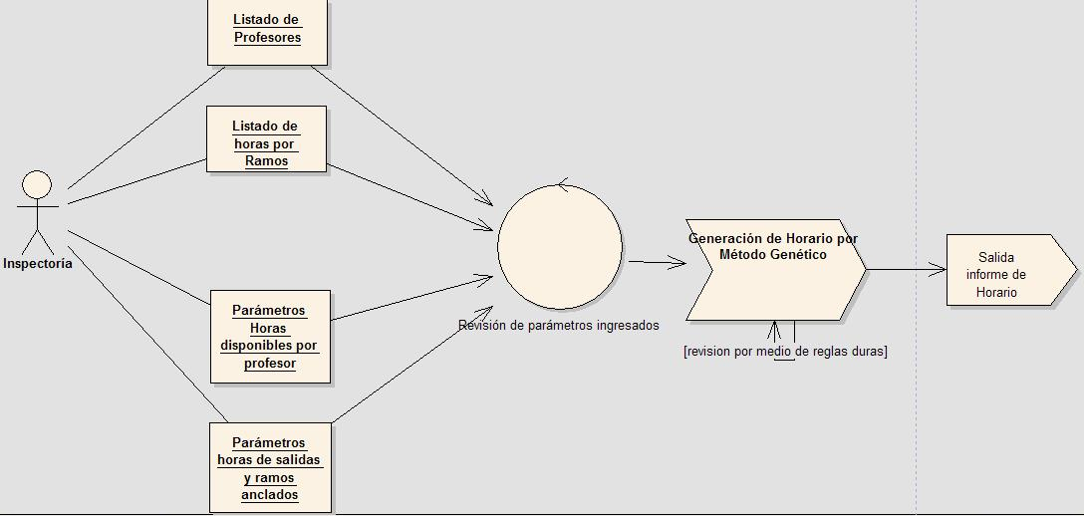

figura:

Catálogo de Negocio.

Nº | Nombre | Descripción | Anexo
1 | Listado de Profesores | Listado de Profesores con sus horas de Contrato para determinar las horas que debe poseer el profesor.
2 | Lista de horas por asignatura | Lista de todos las asignaturas y las horas que deben cumplir a la semana para realizar la asignación de los horarios.
3 | Recepción de los listados | Se recepcionan los listados y se establecen los primeros esbozos para la creación del horario.

Nº | Nombre | Descripción | Anexo
4 | Creación de los horarios | Realizan a designar los horarios adjuntando a la asignatura un modulo, un día y un profesor que la imparta.
5 | Revisión de topes de horarios | Se realizan comparaciones con el horario de otro nivel para determinar si hay algún profesor que posea dos horas en un mismo modulo pero en distinto nivel.
6 | Salida de horario | Se determinan los horarios con los cuales se va a regir en establecimiento por el resto del año académico.

Catálogo de Requisitos.

Nº | Requisitos
1 | Información de los profesores, cargo de jefatura, horas disponibles, ramos a dictar en cada curso.
2 | Información de los cursos por nivel.
3 | Información de las asignaturas a dictar en cada curso.
4 | Información relacionada con las restricciones y normas para la generación de horarios.

Catálogo de Normas

Nº | Nombre | Descripción | Nº
1 | Metodología | El proyecto deberá utilizar alguna metodología para su documentación y desarrollo. | 1
2 | Entregables | Se debe entregar y guardar una copia de cada documento para las aprobaciones y modificaciones que realice tanto la persona responsable del proyecto en el Colegio PIAMARTA, como también para el encargado del proyecto. | 2
3 | Seguridad | El cliente, deberá entregar por escrito y firmado al encargado del proyecto, las personas que tienen acceso a los datos, junto a ello, la frecuencia, prioridad y tipo de acceso que se requiere. | 3
4 | Cambios de requerimientos | El encargado del proyecto por parte del colegio deberá entregar por escrito, mediante una minuta o memo, cualquier cambio que se quiera realizar a los requerimientos entregados. Estos cambios se analizaran y se responderá en un plazo no mayor a 5 días hábiles con las modificaciones al proyecto. | 4

Catálogo de Usuarios Participantes

Compañía | Usuario | Cargo
Colegio PIAMARTA | Yolanda Pérez | Inspectora general de séptimo básico a Cuarto medio.
Universidad UCINF | Juan Enrique Bello | Jefe de Proyecto
Universidad UCINF | Claudia Cornejo. | Encargado de Documentación.
Universidad UCINF | Álvaro Aguilar | Encargado de Documentación.
Universidad UCINF | Milton González | Diseñador de Base de Datos.
Universidad UCINF | Eduardo Llanquileo | Diseñador e Investigador.
Universidad UCINF | Darío Díaz | Programador e Investigador.

Catálogo de Usuarios Finales

Compañía | Usuario | Cargo
Colegio PIAMARTA | Sergio Bravo | Generar horario para el Primer Ciclo.
Colegio PIAMARTA | Hugo Rojas | Generar horario para el Segundo Ciclo.
Colegio PIAMARTA | Noemí Ojeda | Generar horario para los niveles de Séptimo Básico y Octavo Básico.
Colegio PIAMARTA | Yolanda Pérez | Generar horario para Enseñanza Media.

Equipos de Trabajo

El equipo conformado por Alvaro Aguilar, Juan Enrique Bello, Claudia Cornejo, Darío Díaz, Milton González y Eduardo Llanquileo, estará a cargo del desarrollo e implantación de la aplicaron computacional. Quien tiene la responsabilidad de entregar la información requerida por el equipo de desarrollo así como validar el desarrollo de la aplicación computacional es Yolanda Pérez.

Nombre | Cargo | E-mail
Álvaro Aguilar | Documentador | aaguilare@gmail.com
Juan Enrique Bello | Desarrollador y Jefe Proyecto | juanenriquebellovergara@gmail.com
Claudia Cornejo | Documentador | ccalita@yahoo.com
Darío Díaz | Desarrollador | inddiaz@gmail.com
Milton González | Documentador | miltongo@gmail.com
Eduardo Llanquileo | Desarrollador | eduardolb@gmail.com
Yolanda Pérez | Contacto directo con el cliente | yolandaperezaraya@gmail.com

Plan de trabajo.

El plan de trabajo va referenciado directamente en la carta Gantt con la cual se especifican las tareas y actividades con sus respectivas fechas de entrega ideológicas las cuales pueden variar en un par de días como máximo.

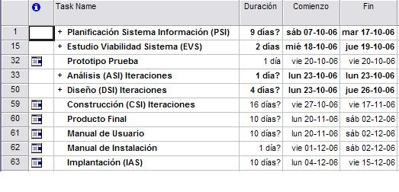

Figura:

Modelo de Dominio.

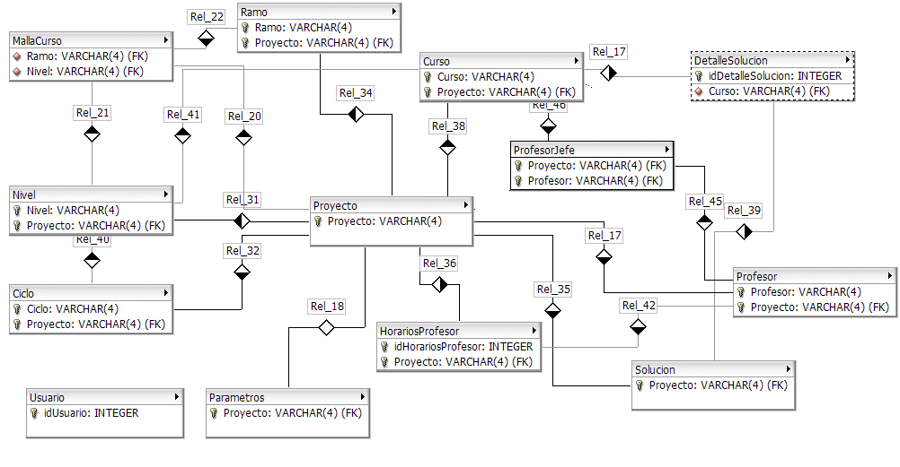

Establecimiento de requisitos

Diagrama de Casos de Uso.

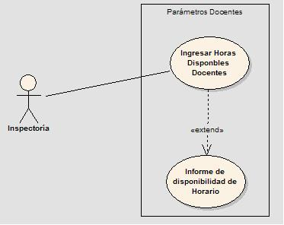
Figura:

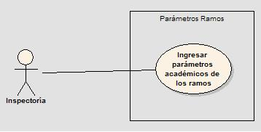
Figura:
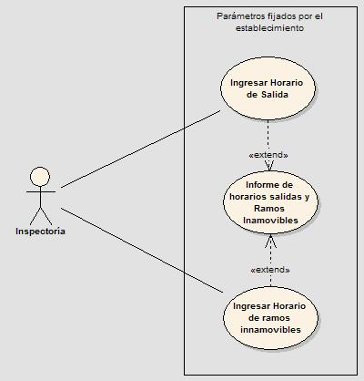
Figura:

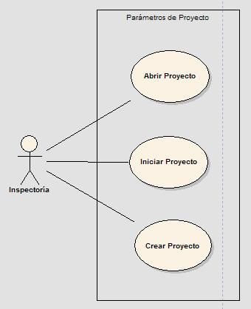
Figura:

Catálogo de Casos de Uso

Nº | Nombre | Descripción
1 | Ingresar horas disponibles docentes | Se registraran los parámetros de los módulos disponibles de cada profesor
2 | Informe de Disponibilidad de Horario | Se realizara un informe con los parámetros de salidas
3 | Ingresar parámetros Académicos de los ramos | Se registran los parámetros de cada ramo con relación a la cantidad de horas que se imparten a la semana.
4 | Ingresar Hora de Salidas | Registran los horarios de las salidas o termino de las jornadas diarias para los distintos ciclos.
5 | Ingresar horario de ramos Inamovible | Registrar los horarios de los ramos que serán fijados por inspectoría
6 | Abrir Proyecto | Se cargaran proyectos realizados anteriormente
7 | Iniciar Proceso | Se procede a ejecutar el llamado al algoritmo genético para la búsqueda de la solución mas adecuada o adecuadas.
8 | Crear Proyecto | Se procede a ingresar nuevos parámetros para la creación de un nuevo proyecto.

Descripción de Casos de Uso (OMT++)

Nombre del caso de uso
Ingresar horas disponibles Docentes
Resumen:
Se ingresan las horas disponibles de los profesores para poder asignarles horarios en los cuales poder impartir el ramo que dicta.
Frecuencia:
Anual
Requerimientos de usabilidad
Alta
Actores
Profesores, Inspectoría
Pre-condiciones
Realizar la reunión para reunir los datos de la disponibilidad de cada profesor
Descripción
A los profesores se les solicita la disponibilidad para realizar la confección de los horarios.
Excepciones
Que se realice alguna solución que afecte la no disponibilidad de algún profesor.
Ilustraciones
Ninguna
Post condiciones
Ninguna
Nombre del caso de uso
Ingresar parámetros académicos de los ramos.
Resumen:
Es proporcionar los datos de cada ramo al sistema para determinar los diferentes criterios para la confección de las posibles soluciones.
Frecuencia:
Anual.
Requerimientos de usabilidad
Alta.
Actores
Inspectores.
Pre-condiciones
Solicitar al ministerio reglamento de la cantidad de horas para cada ramo en los distintos niveles.
Descripción
En este caso se ingresan al sistema los parámetros para que el sistema se alimente de criterios a utilizar para las asignaciones de los horarios y no crear inconsistencias, ni fallas por errores por no considerar las restricciones.
Excepciones
Ninguna.
Ilustraciones
Se obtienen el posible horario del profesor para cada nivel en el que puede impartir algún ramo
Post condiciones
Ninguna
Nombre del caso de uso
Ingresar horario de salida.
Resumen:
Se deben ingresar os parámetros para las salidas de los distintos niveles
Frecuencia:
Anual
Requerimientos de usabilidad
Alta.
Actores
Inspectoria.
Pre-condiciones
Delimitar el día y el modulo en que se retiraran los niveles del establecimiento.
Descripción
En este caso se estipula el ultimo modulo de cada día para determinar las salidas sin exceder el margen que entrega el colegio.
Excepciones
Que un profesor solo pueda realizar clases después de la hora de salida fijada.
Ilustraciones
Ninguna
Post condiciones
Que no halla ningún módulo asignado después de la hora de salida.
Nombre del caso de uso
Ingresar horario de ramos Inamovibles.
Resumen:
Registrar los datos de los ramos que se deben impartir solo en módulos específicos.

Frecuencia:
Anual
Requerimientos de usabilidad
Alta.
Actores
Inspectoria.
Pre-condiciones
Que en la reunión preliminar no se aborde el tema de los ramos que deben ser impartidos en un horario en particular.
Descripción
En el presente caso se ingresan los datos de los ramos de orientación y los módulos en que deben ser impartidos.
Excepciones
Ninguna
Ilustraciones
Ninguna
Post condiciones
Ninguna
Nombre del caso de uso
Abrir Proyecto
Resumen:
Se llaman a proyectos ya realizados anteriormente
Frecuencia:
Anual
Requerimientos de usabilidad
Alta.
Actores
Inspectoría.
Pre-condiciones
Tener almacenado algún parámetro o proyecto para cargarlo en la aplicación.
Descripción
Este caso hace alusión a realizar la búsqueda de algún proyecto realizado anteriormente o de haber ingresado algunos parámetros
Excepciones
Ninguna
Ilustraciones
Ninguna
Post condiciones
Ninguna
Nombre del caso de uso
Crear Proyecto
Resumen:
Se realizaran un nuevo proyecto de acuerdo la los parámetros ingresados.
Frecuencia:
Anual
Requerimientos de usabilidad
Alta.
Actores
Inspectoría
Pre-condiciones
Ninguna.
Descripción
En este caso se realizara el ingreso de los parámetros y el inicio del proceso para la creación de una nueva solución.
Excepciones
Ninguna
Ilustraciones
Ninguna
Post condiciones
Ninguna
Nombre del caso de uso
Iniciar Proceso.
Resumen:
Se procede a dar inicio a la creación de una nueva solución o proyecto.
Frecuencia:
Anual
Requerimientos de usabilidad
Alta.
Actores
Sistema
Pre-condiciones
Ninguna
Descripción
Se procede a realizar la confección de un solución o proyecto de acuerdo a los parámetros entregados.
Excepciones
Ninguna.
Ilustraciones
Ninguna.
Post condiciones
Ninguna.

REQUERIMIENTOS FUNCIONALES

REQUERIMIENTOS NO FUNCIONALES

1.- Iniciar Sesión
Numero | Tarea
1 | Ingresar Usuario y Contraseña.

2.- Ingresar horas disponibles de los profesores
Numero | Tarea
1 | Registrar datos del profesor y su disponibilidad de horario
2 | Validar que el docente pertenezca al establecimiento

3.- ingresar parámetros académicos de los ramos
Numero | Tarea
1 | Registrar datos del ramo e ingresarlo al sistema
2 | Ingresar horas académicas por semanas

4.- horario de salida
Numero | Tarea
1 | Registrar los módulos en que saldrán los distintos niveles

5.- Ingresar horarios inamovibles
Numero | Tarea
1 | Registrar datos de módulos en el cual se imparten ramos ancla como orientación entre otros.

6,- Abrir Proyecto
Numero | Tarea
1 | Se le solicita la sistema cargar parámetros guardados.
2 | Solicitar parámetros nuevos, si los ahí.
3 | Iniciar proceso de generación de solución.

7.-Crear Proyecto.
Numero | Tarea
1 | Registrar parámetros si es que los hubiese.
2 | Iniciar proceso de generación de solución.

8.- Iniciar Proceso
Numero | Tarea
1 | Se procede a iniciar el proceso para la creación de las soluciones.
2 | Se procede a la salida de reportes por cada tipo de necesidad, como profesores, cursos y/o horario general.

9.- Salir de la Aplicación.
Numero | Tarea
1 | Salir de la aplicación.

Número | Tarea
1 | Iniciar sesión.
2 | Ingresar horas disponibles de los profesores
3 | Ingresar parámetros académicos de los ramos
4 | Horario de salida
5 | Ingresar horarios inamovibles
6 | Abrir Proyecto
7 | Crear Proyecto
8 | Iniciar Proceso
9 | Salir de la Aplicación

Identificación de subsistemas de análisis

Determinación de subsistemas de análisis
DFD nivel 0:

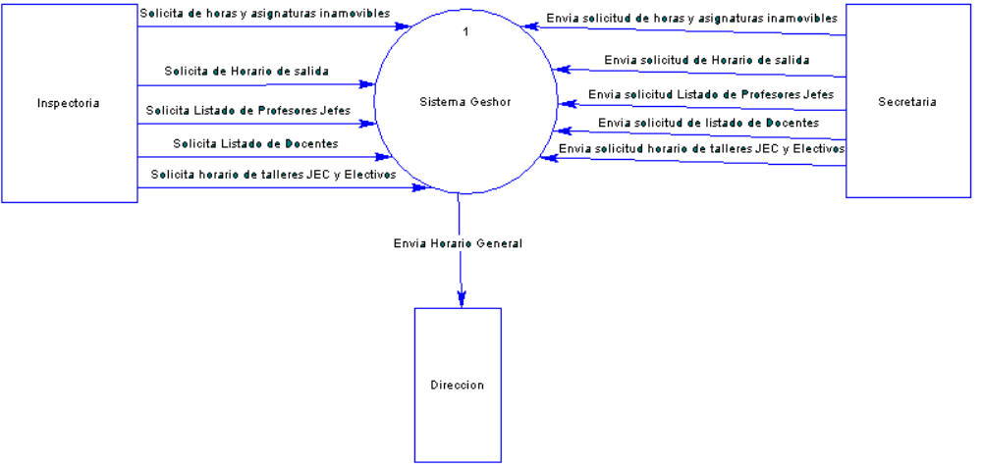

DFD nivel 1:

Integración de subsistemas de análisis

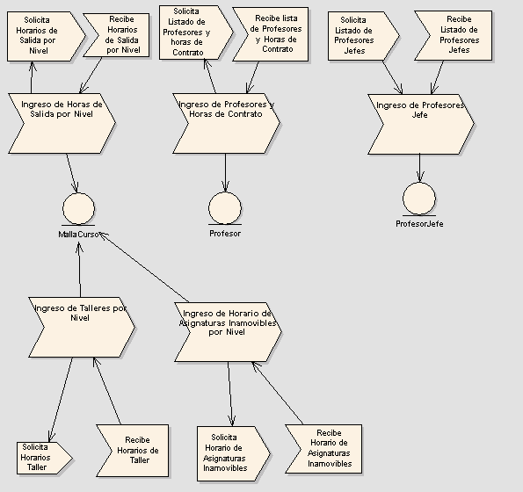

Análisis de clases
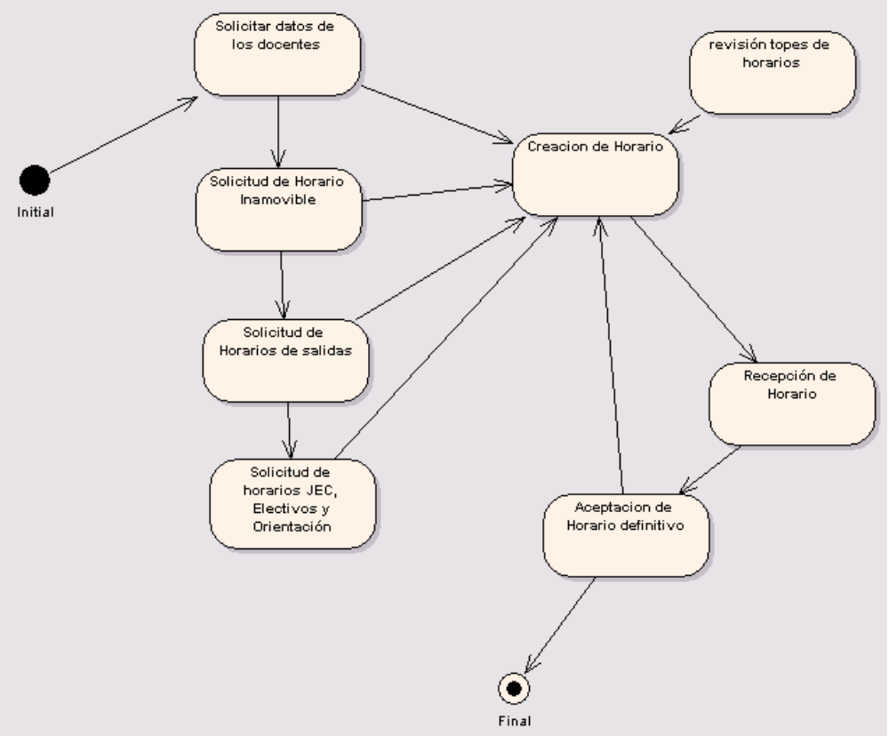

Elaboración del modelo de datos

Elaboración del modelo conceptual de los datos

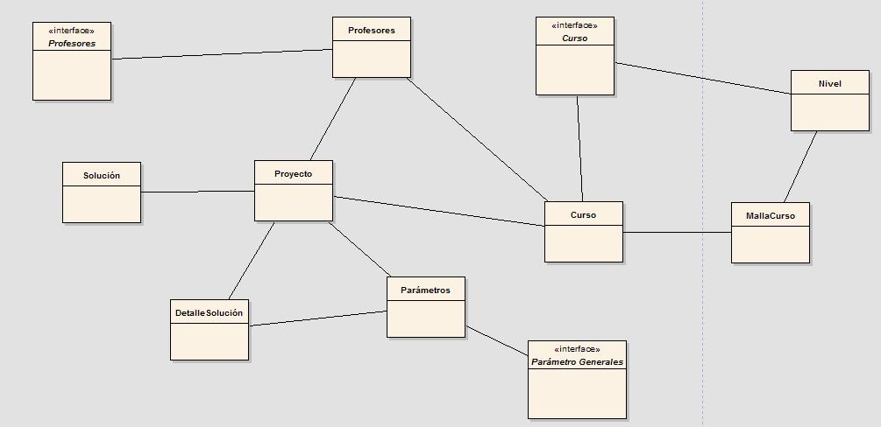

Figura:

Elaboración del modelo lógico de los datos

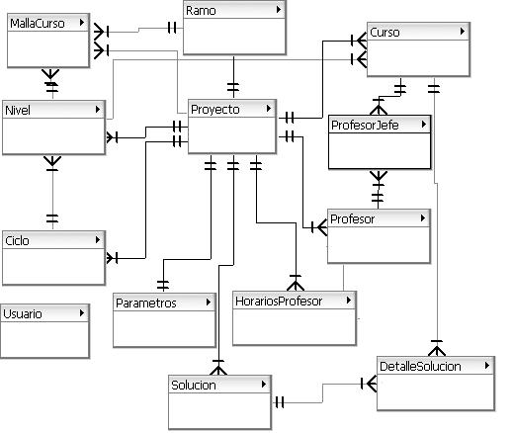

Normalización del modelo lógico de los datos

Diccionario de Datos.

Ciclo
Nombre Columna | Tipo de Dato | Llave Primaria | No nulo | Bandera | Auto incremento
Ciclo | VARCHAR(4) | PK | NN
Proyecto | VARCHAR(4) | PK | NN
Descripcion | VARCHAR(30)
Nombre indice | Tipo indice | Columnas
PRIMARY | PRIMARY | Ciclo
 |  | Proyecto
Ciclo_FKIndex1 | Index | Proyecto
Curso
Nombre Columna | Tipo de Dato | Llave Primaria | No nulo | Bandera | Auto incremento
Curso | VARCHAR(4) | PK | NN
Proyecto | VARCHAR(4) | PK | NN
Nivel | VARCHAR(4) |  | NN
Descripcion | VARCHAR(254)
Nombre indice | Tipo indice | Columnas
PRIMARY | PRIMARY | Curso
 |  | Proyecto
Curso_FKIndex1 | Index | Proyecto
Curso_FKIndex2 | Index | Nivel
 |  | Proyecto
DetalleSolucion
Nombre Columna | Tipo de Dato | Llave Primaria | No nulo | Bandera | Auto incremento
idDetalleSolucion | INTEGER | PK | NN | UNSIGNED | AI
Curso | VARCHAR(4) |  | NN
Proyecto | VARCHAR(4) |  | NN
Detalle | VARCHAR(254)
Nombre indice | Tipo indice | Columnas
PRIMARY | PRIMARY | idDetalleSolucion
DetalleSolucion_FKIndex1 | Index | Proyecto
DetalleSolucion_FKIndex2 | Index | Curso
 |  | Proyecto
HorariosProfesor
Nombre Columna | Tipo de Dato | Llave Primaria | No nulo | Bandera | Auto incremento
idHorariosProfesor | INTEGER | PK | NN | UNSIGNED | AI
Proyecto | VARCHAR(4) | PK | NN
Profesor | VARCHAR(4) |  | NN
Dia | INTEGER |  |  | UNSIGNED
Modulo | INTEGER |  |  | UNSIGNED
Nombre indice | Tipo indice | Columnas
PRIMARY | PRIMARY | idHorariosProfesor
 |  | Proyecto
HorariosProfesor_FKIndex1 | Index | Proyecto
HorariosProfesor_FKIndex2 | Index | Profesor
 |  | Proyecto
MallaCurso
Nombre Columna | Tipo de Dato | Llave Primaria | No nulo | Bandera | Auto incremento
Ramo | VARCHAR(4) |  | NN
Nivel | VARCHAR(4) |  | NN
Proyecto | VARCHAR(4) |  | NN
Horas | INTEGER |  |  | UNSIGNED
Nombre indice | Tipo indice | Columnas
MallaCurso_FKIndex1 | Index | Proyecto
MallaCurso_FKIndex2 | Index | Nivel
 |  | Proyecto
MallaCurso_FKIndex3 | Index | Ramo
 |  | Proyecto
Nivel
Nombre Columna | Tipo de Dato | Llave Primaria | No nulo | Bandera | Auto incremento
Nivel | VARCHAR(4) | PK | NN
Proyecto | VARCHAR(4) | PK | NN
Ciclo | VARCHAR(4) |  | NN
Descripcion | VARCHAR(30)
Nombre indice | Tipo indice | Columnas
PRIMARY | PRIMARY | Nivel
 |  | Proyecto
Nivel_FKIndex1 | Index | Proyecto
Nivel_FKIndex2 | Index | Ciclo
 |  | Proyecto
Parametros
Nombre Columna | Tipo de Dato | Llave Primaria | No nulo | Bandera | Auto incremento
Proyecto | VARCHAR(4) | PK | NN
NomInst | VARCHAR(254)
ModDiar | INTEGER |  |  | UNSIGNED
Semana | INTEGER |  |  | UNSIGNED
TimeOutHor | INTEGER |  |  | UNSIGNED
PtjeHit | INTEGER |  |  | UNSIGNED
NoSoft | INTEGER |  |  | UNSIGNED
PDFReader | VARCHAR(254)
Nombre indice | Tipo indice | Columnas
PRIMARY | PRIMARY | Proyecto
Parametros_FKIndex1 | Index | Proyecto
Profesor
Nombre Columna | Tipo de Dato | Llave Primaria | No nulo | Bandera | Auto incremento
Profesor | VARCHAR(4) | PK | NN
Proyecto | VARCHAR(4) | PK | NN
Nombre | VARCHAR(60)
Ramo1 | VARCHAR(4)
Ramo2 | VARCHAR(4)
Ramo3 | VARCHAR(4)
Nombre indice | Tipo indice | Columnas
PRIMARY | PRIMARY | Profesor
 |  | Proyecto
Profesor_FKIndex1 | Index | Proyecto
ProfesorJefe
Nombre Columna | Tipo de Dato | Llave Primaria | No nulo | Bandera | Auto incremento
Proyecto | VARCHAR(4) | PK | NN
Profesor | VARCHAR(4) | PK | NN
Curso | VARCHAR(4) | PK | NN
Nombre indice | Tipo indice | Columnas
PRIMARY | PRIMARY | Proyecto
 |  | Profesor
 |  | Curso
Profesor_has_Curso_FKIndex1 | Index | Profesor
 |  | Proyecto
Profesor_has_Curso_FKIndex2 | Index | Curso
 |  | Proyecto
Proyecto
Nombre Columna | Tipo de Dato | Llave Primaria | No nulo | Bandera | Auto incremento
Proyecto | VARCHAR(4) | PK | NN
Descripcion | VARCHAR(254)
Nombre indice | Tipo indice | Columnas
PRIMARY | PRIMARY | Proyecto
Ramo
Nombre Columna | Tipo de Dato | Llave Primaria | No nulo | Bandera | Auto incremento
Ramo | VARCHAR(4) | PK | NN
Proyecto | VARCHAR(4) | PK | NN
Descripcion | VARCHAR(254)
Nombre indice | Tipo indice | Columnas
PRIMARY | PRIMARY | Ramo
 |  | Proyecto
Ramo_FKIndex1 | Index | Proyecto
Solucion
Nombre Columna | Tipo de Dato | Llave Primaria | No nulo | Bandera | Auto incremento
Proyecto | VARCHAR(4) | PK | NN
PorcNN | INTEGER |  |  | UNSIGNED
Fecha | VARCHAR(10)
Hora | VARCHAR(5)
Nombre indice | Tipo indice | Columnas
PRIMARY | PRIMARY | Proyecto
Solucion_FKIndex1 | Index | Proyecto
Usuario
Nombre Columna | Tipo de Dato | Llave Primaria | No nulo | Bandera | Auto incremento
idUsuario | INTEGER | PK | NN | UNSIGNED | AI
Usuario | VARCHAR(12)
PassUsuario | VARCHAR(12)
Nombre | VARCHAR(60)
Perfil | INTEGER |  |  | UNSIGNED
Nombre indice | Tipo indice | Columnas
PRIMARY | PRIMARY | idUsuario

Especificación de necesidades de migración y carga inicial de datos

Se requiere para la migración de los datos la información requerida de cada docente, asignatura y de los cursos con relación a los horarios que deben cumplir ya sea por ley o por contrato.

Definición de interfaces de usuario

Configuración inicial de la aplicación:

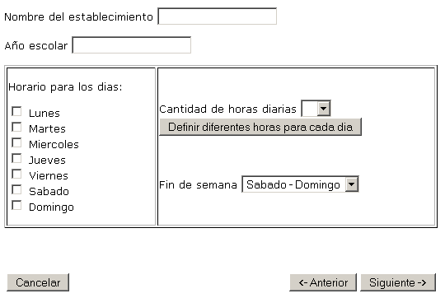
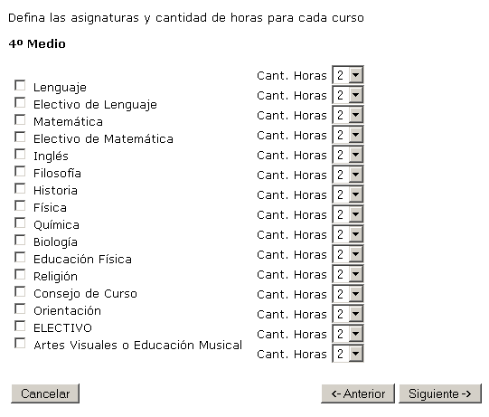

ESPECIFICACIÓN DEL PLAN DE PRUEBAS

Definición del Alcance de las Pruebas

 | Tipo de Prueba | Descripción
1 | Prueba unitaria de los módulos | Probar los módulos en el equipo designado por si presentan errores o fallas al procesar
2 | Prueba general del sistema con aplicación pequeña | Prueba de la aplicación general dentro del Equipo designado.
3 | Prueba de SO y herramientas necesarias para la función del sistema | Revisión de funcionamiento del SO y de las aplicaciones necesarias para que funcione la aplicación
4 | Pruebas de Base de Datos | Ver si la DB funciona en el equipo designado
5 | Análisis de resultados e las pruebas | Mediciones de tiempo, integridad y visibilidad

Definición de Requisitos del Entorno de Pruebas

Las pruebas se realizaran en el establecimiento junto con el cliente y una persona externa, la cual puede ser un funcionario del establecimiento u otra persona relacionada con el proyecto.

Definición de las Pruebas de Aceptación del Sistema

 | Descripción | Forma de prueba | Fecha
1 | Prueba unitaria de los módulos | Probar los módulos en el equipo designado por si presentan errores o fallas al procesar | 02-12-2006
2 | Prueba general del sistema con aplicación pequeña | Prueba de la aplicación general dentro del Equipo designado. | 02-12-2006
3 | Prueba de SO y herramientas necesarias para la función del sistema | Revisión de funcionamiento del SO y de las aplicaciones necesarias para que funcione la aplicación | 03-12-2006
4 | Pruebas de Base de Datos | Ver si la DB funciona en el equipo designado | 03-12-2006
5 | Análisis de resultados e las pruebas | Mediciones de tiempo, integridad y visibilidad | 04-12-2006

Capítulo Nº 7: Diseño primera iteración.

Capítulo Nº 8: Análisis segunda iteración.

Capítulo Nº 9: Diseño segunda iteración.

Capítulo Nº 10: Construcción.

MANUAL DE USUARIO
El siguiente manual, es una referencia de la opciones que ofrece la aplicación GENHOR. En el se puede encontrar tanto una descripción de cada una de las opciones como el funcionamiento de cada uno de los componentes que componen las interfaces.
Este documento es un complemento a la capacitación recibida y solo apoya los conocimientos que se adquirieron en la capacitación de uso.

Bienvenida

Resumen:
Ventana de Bienvenida.

Descripción:
Permite iniciar el sistema dando a conocer el nombre del sistema, el nombre del proyecto y a los integrantes que desarrollaron el sistema.

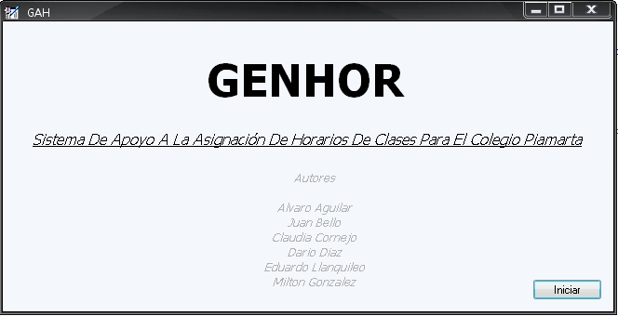

Registro de Usuarios

Resumen:
Ventana de Autenticación de Usuarios.

Descripción:
Ventana de Ingreso al sistema, en donde por motivos de seguridad solo serán permitidos ingresar aquellos usuarios que estén registrados y que cuyos datos sean correctamente validados.

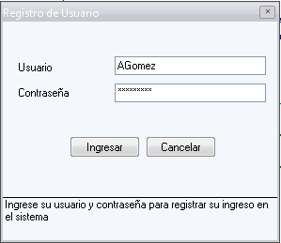

Descripción de componentes
 | Usuario | Permite ingresar el usuario existente en el sistema.
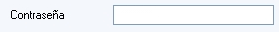 | Contraseña | Permite ingresar la contraseña del usuario a ingresar, escrita por (*) por motivos de seguridad.

Opción / Proyecto / Nuevo

Resumen:
Ventana de creación de Proyecto.

Descripción:
Crea nuevo proyecto del sistema.

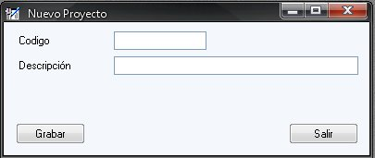

Descripción de componentes
 | Código | Permite ingresar el código de un proyecto nuevo.
 | Descripción | Permite ingresar descripción general del nuevo proyecto.

Opción / Proyecto / Abrir

Resumen:
Ventana para abrir proyecto.

Descripción:
Abre proyecto existente en el sistema.

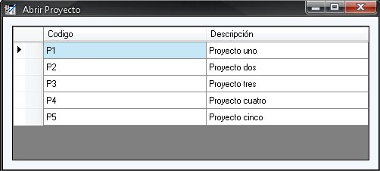

Descripción de componentes
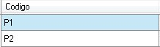 | Código | Permite desplegar información del Código de un proyecto.
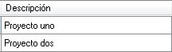 | Descripción | Permite desplegar información de la descripción de un proyecto.

Opción / Proyecto / Salir

Resumen:
Opción para cerrar el sistema.

Descripción:
Salir del sistema.

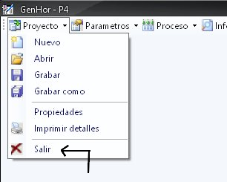

Opción / Parámetros / Usuarios

Resumen:
Administrador de información de usuarios.

Descripción:
Crea, modifica y elimina usuarios del sistema.

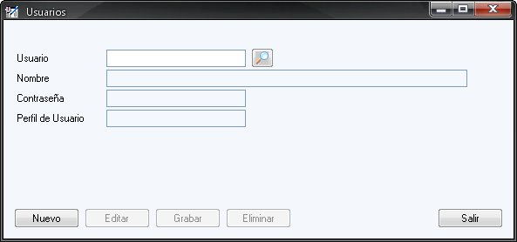

Descripción de componentes
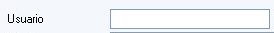 | Usuario | Permite ingresar el código de un usuario nuevo o definir cual será el usuario que se quiera editar o eliminar.
 | Nombre | Permite definir el nombre del usuario a ingresar, eliminar o editar.
 | Contraseña | Permite ingresar contraseña para la sesión del usuario.
 | Perfil de Usuario | Permite definir el tipo de perfil del usuario.
 | Buscar | Busca el código definido en el cuadro de texto. Si no tiene información se despliega la ayuda general.

Opción / Parámetros / Cursos

Resumen:
Administrador de información de cursos.

Descripción:
Crea, modifica y elimina cursos del sistema.

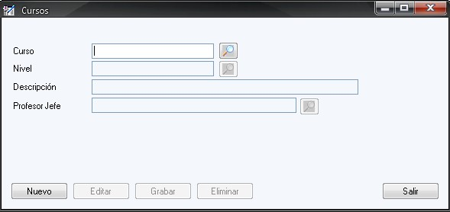

Descripción de componentes
 | Curso | Permite ingresar el código de un curso nuevo o definir cual será el curso que se quiera editar o eliminar.
 | Nivel | Permite definir con una ayuda el código del nivel al cual pertenece el curso.
 | Descripción | Permite ingresar la descripción general del curso.
 | Profesor Jefe | Permite definir con una ayuda el código del profesor jefe del curso.
 | Buscar | Busca el código definido en el cuadro de texto. Si no tiene información se despliega la ayuda general.

Opción / Parámetros / Asignaturas

Resumen:
Administrador de información de asignaturas.

Descripción:
Crea, modifica y elimina asignaturas del sistema.

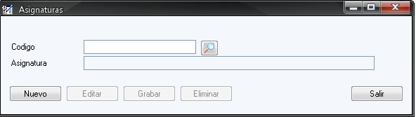

Descripción de componentes
 | Código | Permite ingresar el código de una asignatura nueva.
 | Asignatura | Permite definir con una ayuda el código del nivel al cual pertenece el curso.
 | Buscar | Busca el código definido en el cuadro de texto. Si no tiene información se despliega la ayuda general.

Opción / Parámetros / Profesores

Resumen:
Administrador de información de profesores.

Descripción:
Crea, modifica y elimina profesores del sistema.

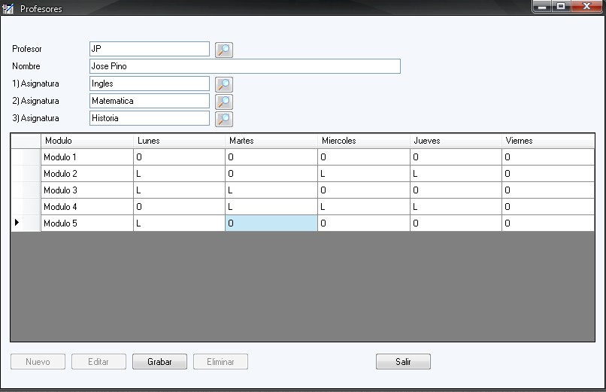

Descripción de componentes
 | Profesor | Permite ingresar el código de un profesor nuevo o definir cual será el curso que se quiera editar o eliminar.
 | Nivel | Permite nombrar con una ayuda el código del profesor.
 | Descripción | Permite ingresar la descripción general de la asignatura que dicta el profesor.
 | Buscar | Busca el código definido en el cuadro de texto. Si no tiene información se despliega la ayuda general.

Opción / Parámetros / Niveles

Resumen:
Administrador de información de Niveles.

Descripción:
Crea, modifica y elimina Niveles del sistema.

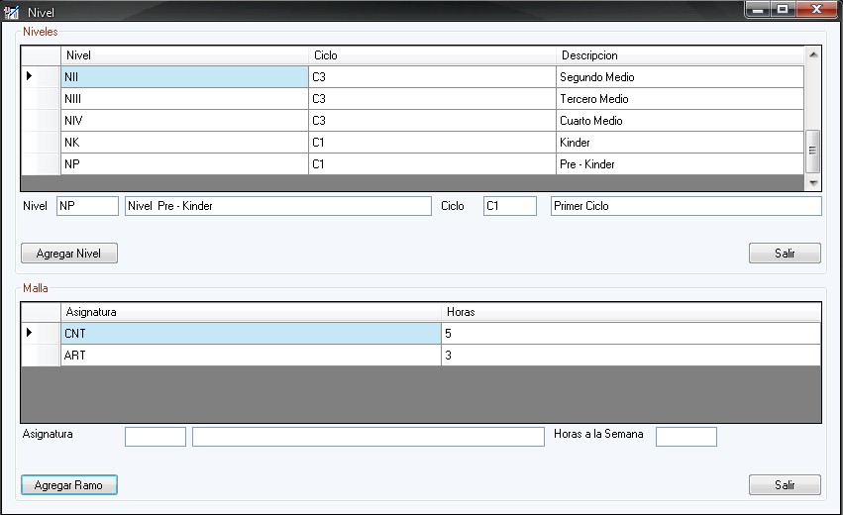

Descripción de componentes
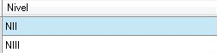 | Nivel | Permite mostrar el código de un Nivel nuevo o definir cual será la asignatura que se quiera agregar, editar o eliminar en ese Nivel..
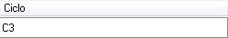 | Ciclo | Permite mostrar el ciclo al cual pertenece el Nivel seleccionado.
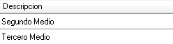 | Descripción | Permite ingresar, Editar o Eliminar la descripción general del Nivel.
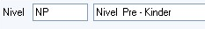 | Nivel | Permite ingresar el Nivel nuevo.
 | Ciclo | Busca el código definido en el cuadro de texto. Para así mostrar la descripción de ese Ciclo..
 | Asignatura | Busca el código definido en el cuadro de texto. Para así mostrar la descripción de esa asignatura.
 | Horas Semanales | Permite ingresar las horas a la semana.

Opción / Parámetros / Ciclos

Resumen:
Administrador de información de Ciclos.

Descripción:
Crea, modifica y elimina ciclos del sistema.

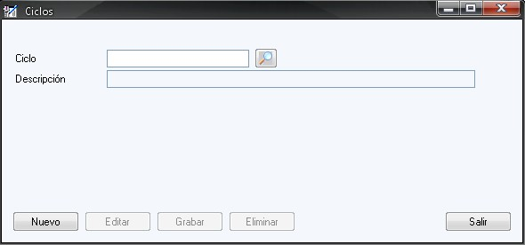

Descripción de componentes
 | Ciclo | Permite ingresar el código de un Ciclo nuevo.
 | Descripción | Permite definir la descripción del Ciclo.
 | Buscar | Busca el código definido en el cuadro de texto. Si no tiene información se despliega la ayuda general.

Opción / Parámetros / Parámetros Generales

Resumen:
Administrador de información de Parámetros Generales.

Descripción:
Crea y modifica parámetros generales del sistema.

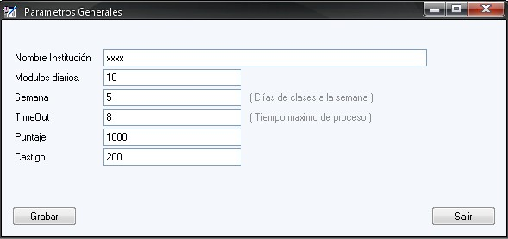

Descripción de componentes
 | Nombre Institución | Permite ingresar el nombre de la institución.
 | Módulos diarios | Permite definir la cantidad de módulos diarios.
 | Semanas | Permite definir la cantidad de días a la semana que tendrá la Jornada Escolar.
 | TimeOut | Permite definir el máximo tiempo de proceso.
 | Puntaje | Permite definir el Puntaje que obtendrá cada combinación que cumpla con las reglas.
 | Castigo | Permite definir el Puntaje que se le quitara a cada combinación que no cumpla con las reglas.

Opción / Proceso / Iniciar

Resumen:
Modulo de Generación de Horarios.

Descripción:
Asignación y creación de horarios en el sistema.

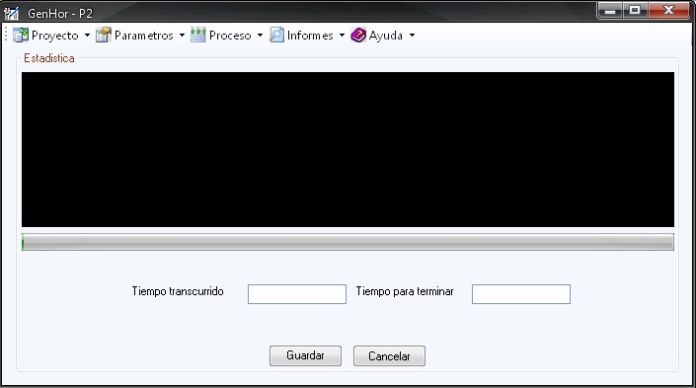

Descripción de componentes
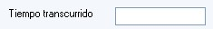 | Tiempo transcurrido | Permite mostrar el tiempo actual en proceso.
 | Tiempo para terminar | Permite definir el tiempo máximo para terminar el proceso.

Opción / Informes / Profesores

Resumen:
Modulo para la información de los profesores.

Descripción:
Creación de informe de profesores del sistema.

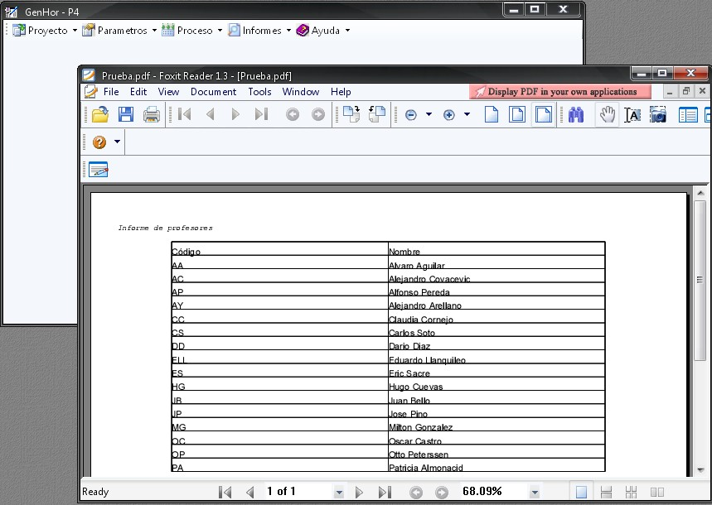

Descripción de componentes

Permite crear un informe en formato PDF, con información de los profesores, como son su Código y Nombre completo.

Opción / Informes / Horario por Curso

Resumen:
Modulo de información de un Curso.

Descripción:
Creación de informe de Horarios por Curso del sistema.

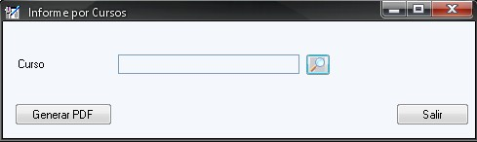

Descripción de componentes
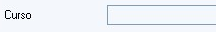 | Curso | Permite mostrar la Descripción del Curso, para la creación del informe de horario del curso definido.
 | Buscar | Busca el código definido en el cuadro de texto. Si no tiene información se despliega la ayuda general.

Opción / Informes / Horario por Profesor

Resumen:
Modulo de información de un profesor.

Descripción:
Creación de informe de Horarios por Profesor del sistema.

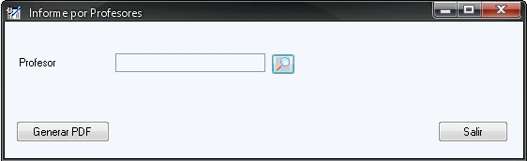

Descripción de componentes
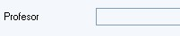 | Profesor | Permite mostrar el nombre de un Profesor, para la creación del informe de horario del Profesor definido.
 | Buscar | Busca el código definido en el cuadro de texto. Si no tiene información se despliega la ayuda general.

Capítulo Nº 11: Conclusiones.

Capítulo Nº 12: Referencias Bibliográficas.

